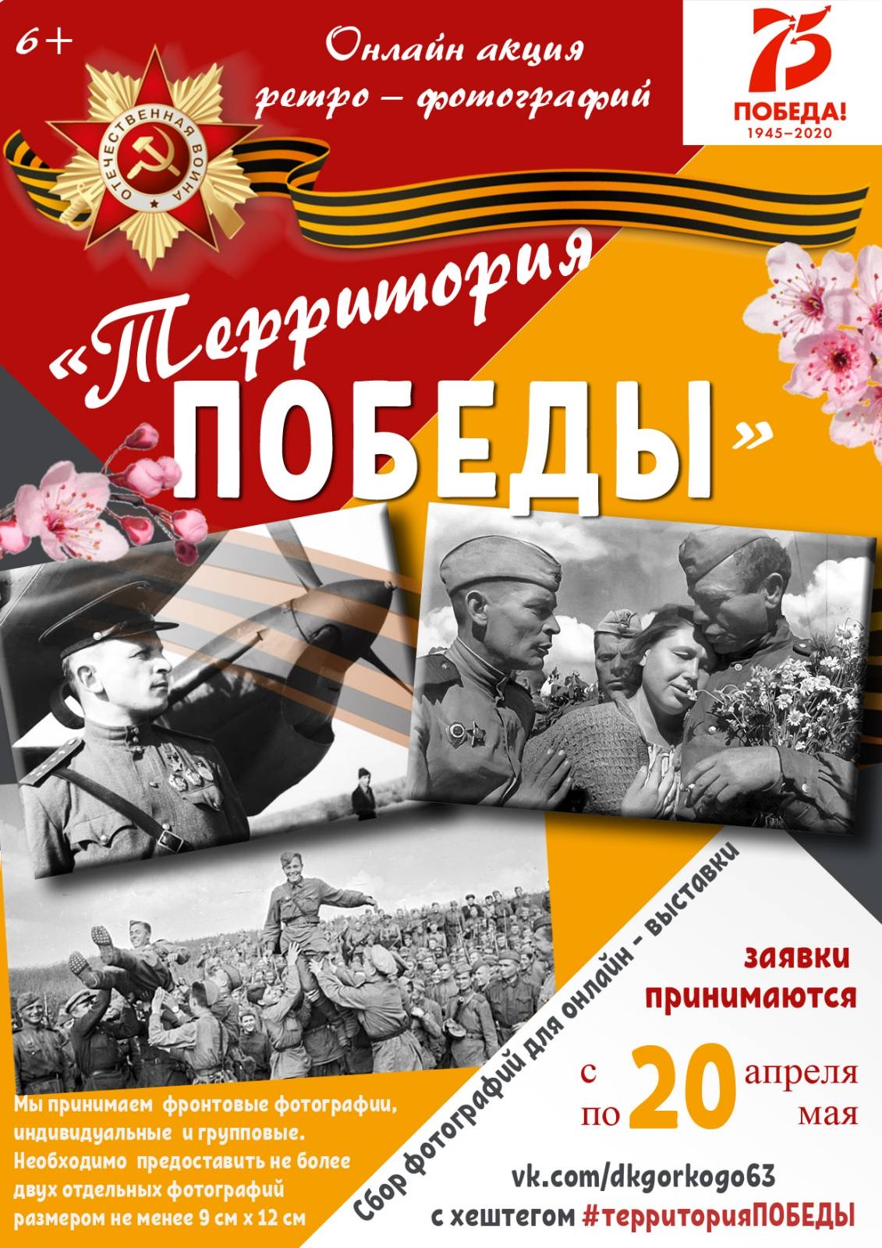

Уважаемые жители города,
Дворец Культуры им. А.М. Горького проводит акцию ретро-фотографий «Территория ПОБЕДЫ»
Во многих семьях хранятся фотографии военных лет. С серо-коричневых листков, пахнущих старой бумагой, немного угрюмо смотрят наши воевавшие прадеды и их фронтовые друзья У каждого из этих людей своя судьба.
История переписывается, людская память коротка. И только старые фотографии хранят молчаливую правду о прошлом и пробуждают желание понять то время и тех людей, которые вглядываются с пожелтевших фотографий в будущее.
Дворец Культуры им. А.М .Горького проводит акцию «Территория ПОБЕДЫ» и принимает фотографии для онлайн выставки.
Для участия необходимо:
-отправить снимки в группу Дворец Культуры им.А.М.Горького с хештегом #территорияпобедычапаевск
- заявки принимаются по 2️⃣0️⃣.0️⃣5️⃣. 2️⃣0️⃣2️⃣0️⃣
- принимаются фронтовые фотографии, индивидуальные и групповые
- в количестве фотографий - не более двух
- размер - не менее 9х12 см
- в заявке указать ФИО, возраст, желательно место - территорию, где сделана фотография, небольшое описание.
В рамках онлайн - акции планируется весь фотоматериал передать в фонды Краеведческий Музей Краеведческого музея нашего города.
22 августа 2020 года все ваши представленные фотографии можно будет увидеть на фотовыставке «Территория ПОБЕДЫ» на празднике микрорайона Берсол в парке Дворец Культуры им. А.М.Горького

